<Ubuntu_server 설치 메뉴얼>
- VM 새로운 가상환경 만들기
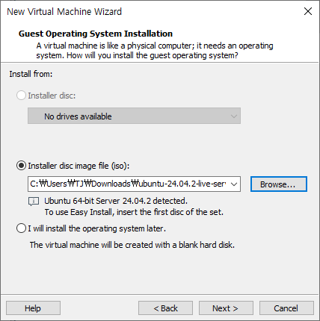
- 파일에서 Ubuntu 파일 선택

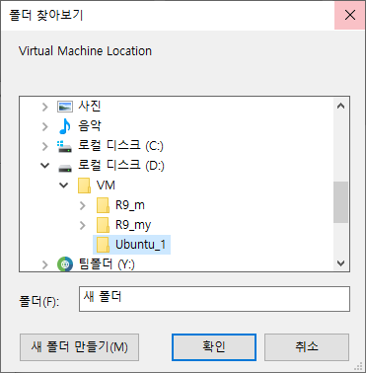
- 파일 생성

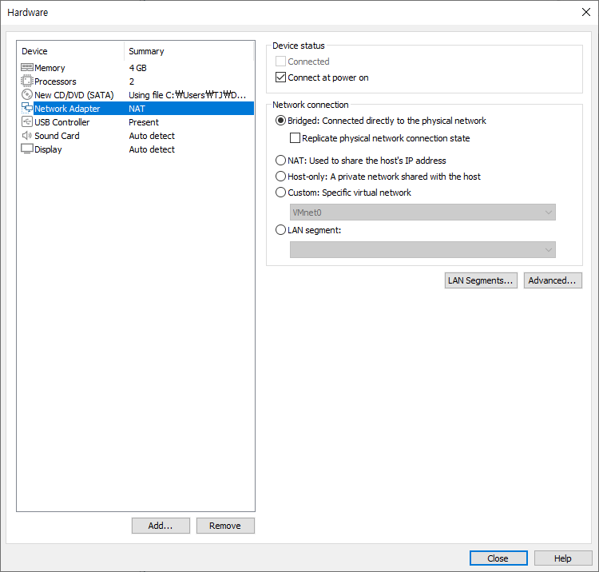
- disk size 30기가 로 수정

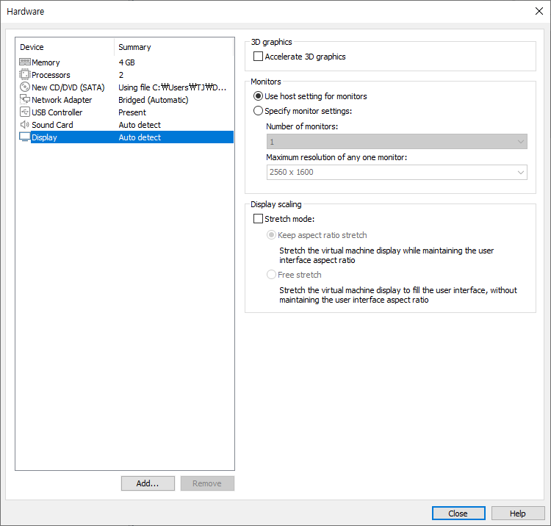
- 상세 정보 수정

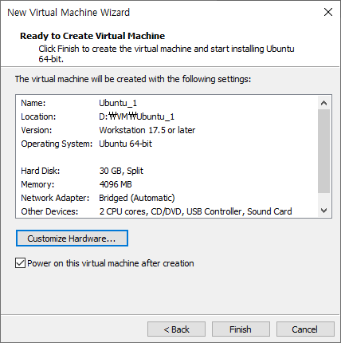
- 설치

- Ubuntu 설치하기
- 맨 위의 칸, Install 눌러서 설치
- .
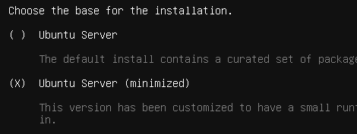
- 업데이트 없이 설치를 누르고 Network 설정 전까지 계속 기본값으로 진행
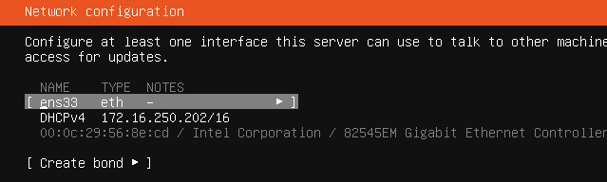
- Network configuration
ip 설정을 위에 ens33 클릭
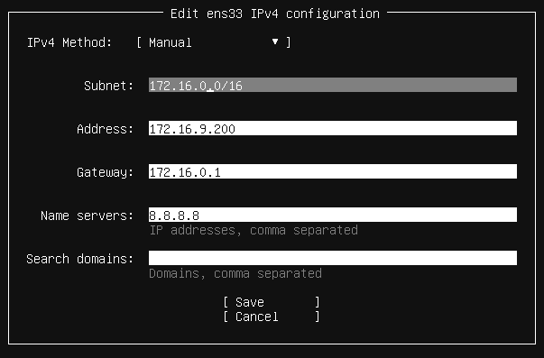
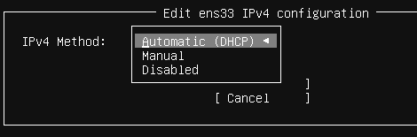
IPv4 -> Manual 클릭

- 기본값으로 유지하면서 Done
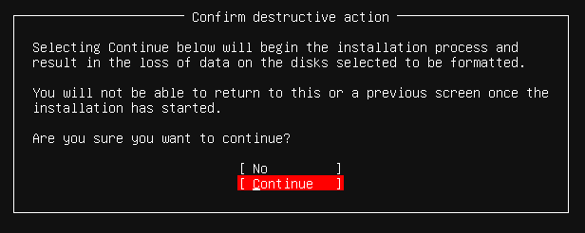
해당 창에서 Continue
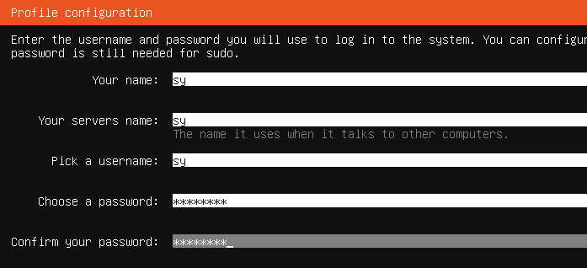
- Profile 설정

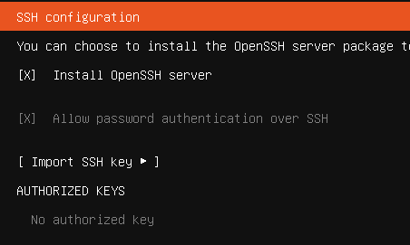
- SSH 설정
Install OpensSSH server 클릭

- 기본값으로 놔두고 Done
- 설치 진행 후 Reboot
- Ubuntu 실행 및 업데이트
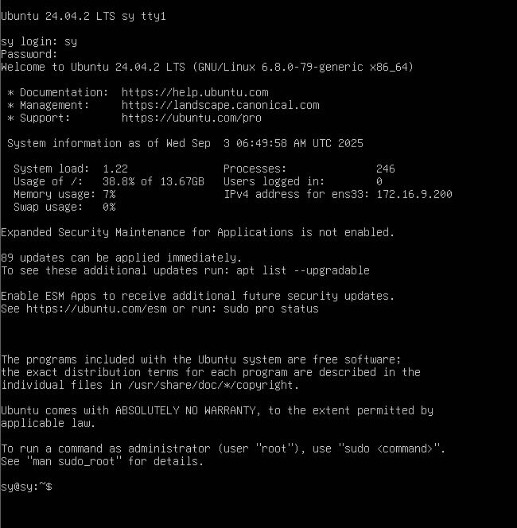
- 로그인
등록했던 이름과 비번 입력

- 우분트 업데이트와 업그레이드
- root 계정 비밀번호 설정
sudo passwd root
- root계정으로 접속
su
- 업데이트 및 업그레이드
apt -y update & apt -y upgrade

